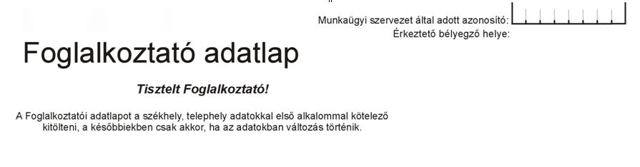

Adószám: |  |  | Adóazonosító jel:
(adószám nélküli magánszemély)
Közösségi adószám: |  |  | Rövid név:
Foglalkoztató cégbíróságon bejelentett teljes neve:
Gazdálkodási forma: |  |  |  | kód:
Fő tevékenység megnevezése (TEÁOR) |  |  |  | kód:
A cég átlagos statisztikai állományi létszáma: (székhely+telephely együtt) |  |  |  | fő
Székhely/telephelyhez kapcsolódó adatok: székhely telephely
Székhely vagy telephely neve:
Cime:
Postai cime
Az átlagos statisztikai állományi létszáma: fő |  |  |  |  |  | Telefon / fax
Vezető neve, beosztása
Foglalkoztató képviselőjének neve:
E-mail cim, cég honlapja:
Megjegyzés:

Kelt:

cégszerű aláírás

